Spieler1() und Spieler2() sind die Hauptbestandteile des Spiels. Sie werden ausgeführt und greifen auf die meisten Funktionen zu. Die Funktion Spieler1() und Spieler2() unterscheiden sich kaum, jedoch ist jedem Spieler eine eigene Funktion zugewiesen um zwischen Spieler1 und Spieler2 zu switchen bzw. dann die andere Funktion auszuführen. Es wird sozusagen eine Dauerschleife erzeugt zwischen den beiden Funktionen bis jemand das Spiel gewonnen hat, da wenn ein Spieler sein Zug beendet die Funktion vom anderen Spieler aufgerufen wird.

Wenn einer der beiden Funktionen aufgerufen wird dann hat der Spieler die Möglichkeit zwischen vier Optionen zu wählen. -> 1. Zahl eintragen 2. Zahl löschen 3. Passen 4. Aufgeben  
Diese Zahl wird als input in der Variable auswahl gespeichert und in einer if-Schleife wird je nach Auswahl die Funktion weitergeführt.

1. Zahl eintragen  
Der Spieler wird nacheinander nach der Zeile, Spalte und der Zahl abgefragt. Wenn seine Zahl die durch kontrolleFeld() gecheckt wird stimmt und somit das Feld konsistent ist, wird seine Zahl in das Feld eingetragen und es wird gecheckt ob das Sudokufeld voll ist -> falls ja hat er gewonnen. Falls seine Zahl nicht stimmt wird dies auch durch ein rotfarbiges print ausgegeben und der Zug wird an den anderen Spieler gegeben, somit hat er seine Chance vermasselt. Falls das Feld bereits vorgegeben war wird dies auch angezeigt und der selbe Spieler kann nochmal zwischen den Optionen entscheiden.

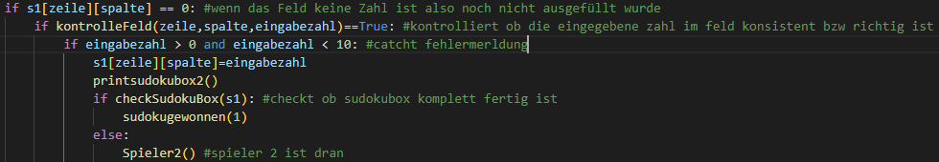

2. Zahl löschen  
Dem Spieler wird wieder durch input abgefragt um welche Zeile und Spalte es sich handelt um die dortige Zahl zu löschen. Es wird überprüft ob das Feld bereits vorgegeben war oder selber eingetragen wurde. Falls er bereits vorgegeben darf es nicht gelöscht werden und der Spieler ist erneut dran.



3. Passen  
Der Spieler übergibt seinen Zug an den anderen Spieler.



4. Aufgeben  
Der jeweilige Spieler hat aufgegeben. Der andere Spieler gewinnt und das sudokugewonnen() wird ausgeführt für den anderen Spieler mit dem Argument in der Funktion (1 oder 2).

